

**Муниципальное казённое дошкольное**

**общеобразовательное учреждение**

**Палецкий детский сад**

**Региональный конкурс творческих работ воспитанников, учащихся и педагогических работников образовательных организаций « Мир игрушек».**

**Номинация: Педагогическая мастерская**

**« Игрушка – удивительный мир».**

**Серия дидактических игр**

**«Путешествие в Крышкоград»**

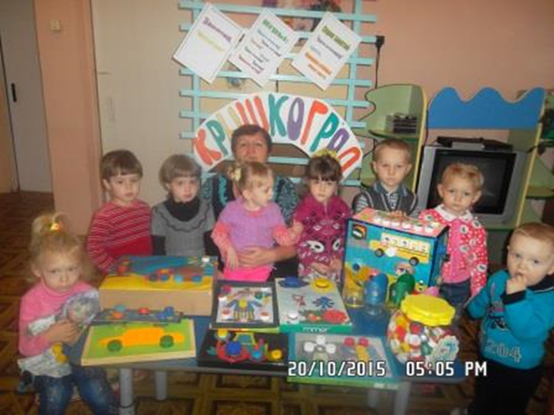

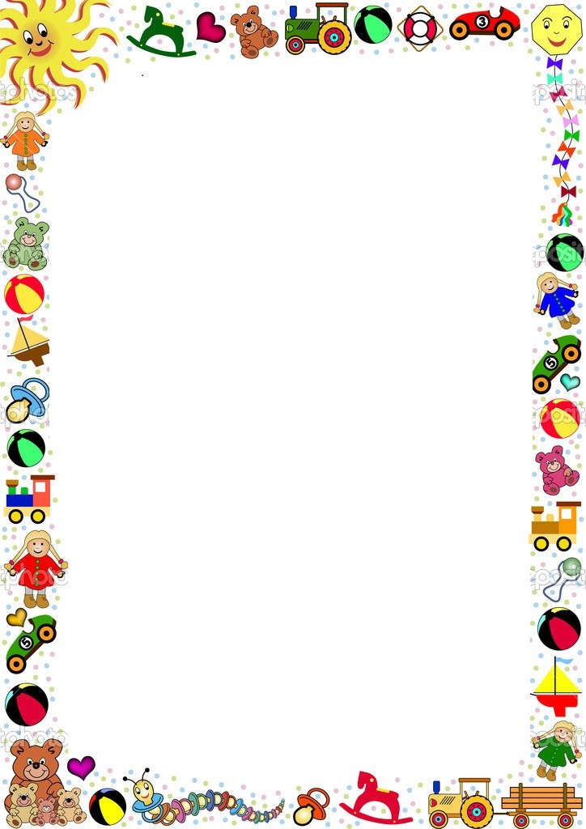

**Пояснительная записка**

**Автор:** Михайлец Наталья Николаевна (воспитатель).

**Название дидактического пособия:**Серия дидактических игр с пластиковыми крышками (Путешествие в Крышкоград).

**Направление образовательной деятельности:**

Образовательная область (Познавательное развитие).

Развитие познавательно-исследовательской деятельности.

**Возрастная группа:**

Первая и вторая младшая группа.

**Цель:**

Обогатить в играх с дидактическим материалом сенсорный опыт детей.

**Задачи:**

1. Развивать интерес и побуждение к действиям.
2. Формировать представление о предметах.
3. Развивать умение сравнивать по свойствам и признакам предмета (развивать глазомер).
4. Знакомить детей с сенсорными эталонами:

- знакомство с разнообразными свойствами предмета : величина (большой- маленький), форма (круг, квадрат, треугольник), цвет;

- формирование умения чередовать предметы по цвету, размеру и форме.

1. Развитие мелкой моторики рук.
2. Формировать навыки совместного выполнения задания.
3. Развитие восприятия: зрительного и осязательного.
4. Создание эмоционального положительного настроя.

**Используемое оборудование:**

Самостоятельно изготовленные игровые тренажёры.



**Дидактическая игра**

**«Накорми птенца»**

**I младшая группа**

**Задачи игры:**

- закреплять представления о цветовой гамме;

- побуждать упражняться в счете;

- развивать внимание;

- развивать мелкую моторику рук.

**Описание игры:**

Детям предлагаю игровые модули (птенцы, сделанные из полиэтиленовых бутылок) и много разноцветных крышек.

**Ход игры:**

Детям предлагаю накормить «птенчика» - «зернышко» должно быть того же цвета, что и «птенчик».

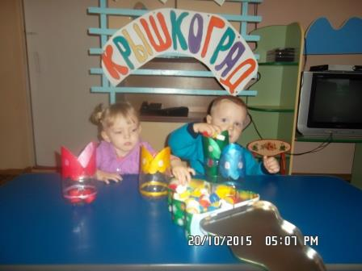



**Дидактическая игра**

**«Бусы для куклы»**

**Задачи игры:**

- учить нанизывать цветные крышки от пластиковых бутылок с отверстием на цветной шнурок;

- закреплять восприятие цвета и формы;

- развивать мелкую моторику рук, внимание, мышление и речь.

**Описание игры:**

Кукла, коробка с крышками и шнурки (красного, зеленого, синего и желтого цвета).

**Ход игры:**

Начинаю игру со стихотворения «Кукла».

Этой куклы кто не знает?

Лучшей куклы не найдешь.

Сразу глазки открывает,

Только на руки берешь.

Я надену кукле бусы,

Платье новое сошью.

Не вести же мне к бабусе

В старом куколку мою.

Дети нанизывают крышки одного цвета на соответствующий шнурок. Ребенок берет любой шнурок и нанизывает на него крышки, чередуя цвета.

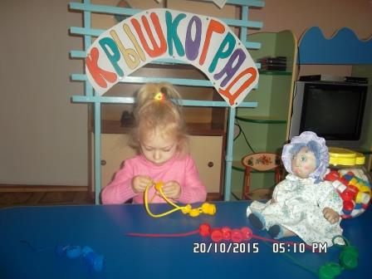



**Дидактическая игра**

**«Девочка»**

**Вторая младшая группа.**

**Задачи игры:**

- формирование умения соотносить предметы, изображенные на сюжетной картинке, с изображениями отдельных предметов;

- развитие наблюдательности;

- формирование умения различать и называть цвет, форму;

- развитие мелкой моторики руки.

**Описание игры:**

Самостоятельно изготовленное дидактическое пособие, крышки от пластмассовых бутылок разных цветов.

**Ход игры:**

Предлагаю детям рассмотреть картину. Они перечисляют то, что изображено ( девочка, солнышко, цветы, трава, бабочка, облако). Дети отвечают на вопрос: «Что делает девочка?» (ответы детей индивидуальные и хоровые). Дети показывают, как девочка тянется к лучикам (имитационные движения).

Светит солнышко вверху,

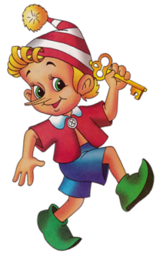А цветы растут внизу.

На земле растет трава,

Рада лету детвора.

Вышла девочка гулять,

На полянке поиграть.

К солнцу ручки подняла

И все небо обняла.

Дети определяют цвет травы и сравнивают с растениями в зеленом уголке. На дидактическом пособии предлагаю детям показать верх, низ, определить, что расположено вверху, а что внизу. Обращаю внимание на цветы, какого они цвета. Показываю карточку определенного цвета, говорю какой это цвет и прошу детей показать такого же цвета. Затем нужно найти крышку такого же цвета и прикрутить к цветочку. Обращаю внимание детей на то, что солнце тоже желтого цвета, но оно большое, нужно найти крышку желтого цвета большую и прикрутить к солнцу.



**Дидактическая игра**

**«Клоун»**

**Задачи игры:**

-развитие мелкой моторики руки;

-формирование умения понимать количественную характеристику совокупностей изотдельных предметов, используя в речи слова «много», «один»;

- развитие умения различать и называть цвета.

**Описание игры:**

Самостоятельное изготовленное дидактическое пособие, крышки от пластмассовых бутылок разных цветов.

**Ход игры:**

Читаю стихотворение о клоуне. Детям предлагаю крышки различных цветов, показываю карточку определенного цвета. Даю задание найти и назвать такой же предмет по цвету и прикрутить крышку соответствующего цвета.

Мы тебе рубашку сшили,

А про пуговки забыли? (нет)

Цвет им нужный подобрали

И прикручивать их стали.

Круглый и красный

Мой носик всегда,

Его прикрутить не составит труда.

На дидактическом пособии дети находят шарики, определяют их форму, обводят пальчиками отверстие. Дети прикручивают крышки, обговаривают цвет каждого шарика. Когда игра закончена, детям раздаю шарики разных цветов и предлагаю поиграть в игровой зоне «ряженые».

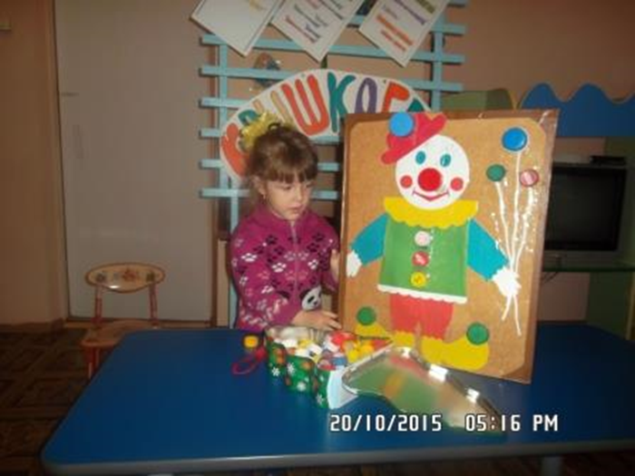



**Методические рекомендации**

**по реализации дидактического пособия**

Сенсорная культура ребенка-это результат усвоения им сенсорной культуры, созданной человечеством. В данном пособии идет речь о сенсорной культуре детей в области восприятия формы, величины, цвета и качества. Ознакомление с этими свойствами составляет основное содержание сенсорного воспитания в младшей группе. Таким образом, на втором – третьем году жизни дети должны выделять цвет, форму и величину как особые признаки предметов, накапливать представление об основных разновидностях цвета и формы и об отношениях между двумя предметами по величине. На основе обследования предмета формируется соотнесение предмета сенсорными эталонами.

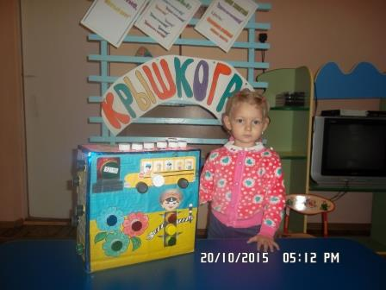





Занятия с дидактическим пособием являются составляющей частью занятий по продуктивной деятельности, развитию речи, познавательной деятельностью.

На первом этапе развития я использую пособие с малым количеством пробок, при овладении моторными навыками количество пробок увеличивается. На втором этапе задачи усложняются, дети учатся соотносить предметы по цвету и форме. На третьем этапе происходит представление о качестве предмета (мягкий, гладкий, шершавый).

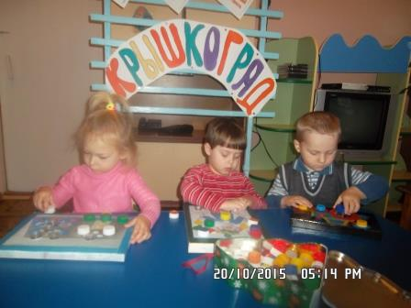



Успешная работа с этим дидактическим пособием зависит от творческого подхода воспитателя, его желание сделать занятие более увлекательным и познавательным.



